Chili con carne
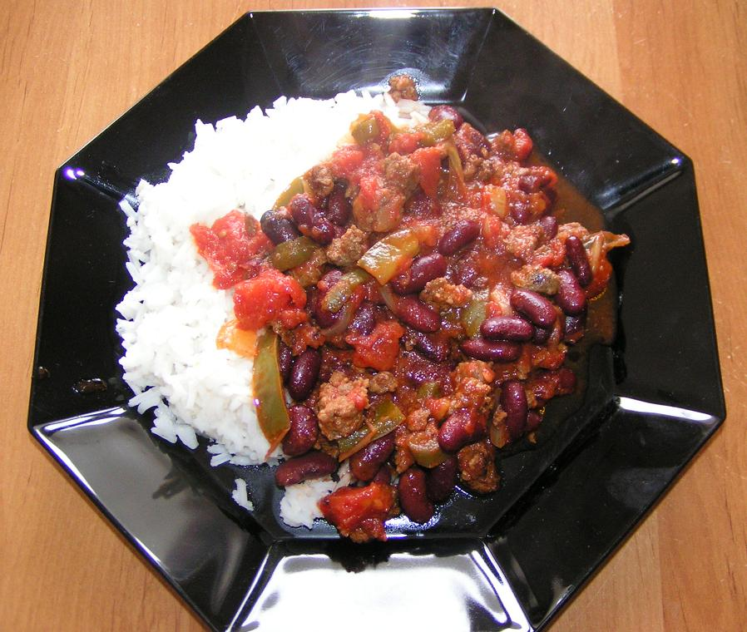

Ingrédients (pour 4 à 5 personnes) :
- 1 poivron vert
- 1 oignon
- 500 g de boeuf haché
- 2 boites de tomates en dés
- 500 ml de bouillon de boeuf (ou bouillon-cube)
- 1 cuillère à café d'épices à chili (ou cumin, cayenne, origan)
- 1 grosse boite de haricots rouges
- riz

Préparation :
Emincer le poivron en lanières et hacher l'oignon.
Dans une grande casserole, faire chauffer un fond d'huile d'olive. Y faire dorer le boeuf haché à feu vif en remuant.
Ajouter le poivron et l'oignon. Cuire 10 min à feu doux en remuant souvent.
Ajouter la pulpe de tomate, l'épice à chili et le bouillon. Saler et laisser mijoter sans couvrir jusqu'à ce qu'il reste très peu de jus (environ 45 minutes à 1 heure).
Faire cuire le riz dans un grand volume d'eau.
Ajouter les haricots rouges égouttés. Continuer à faire cuire à feu doux 5 à 10 minutes en remuant souvent.
Servir chaud avec le riz.

